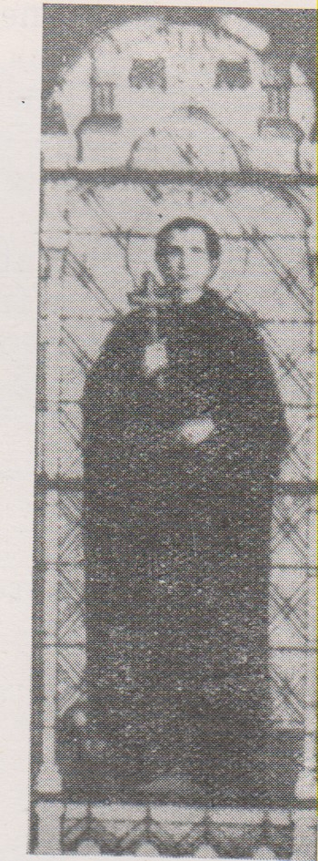

Remiremont, S. Girolamo Emiliani